REVIZORSKO IZVJEŠĆE O UVIDU U FINANCIJSKE
IZVJEŠTAJE ZA 2021.GODINU ZA TURISTIČKU ZAJEDNICU
GRADA RABA

RIJEKA, OŽUJAK 2022.GODINE

SADRŽAJ

Stranica
ODGOVORNOST ZA FINANCIJSKE IZVJEŠTAJE 2
IZVJEŠĆE NEOVISNOG REVIZORA SKUPŠTINI 3 – 4
BILANCA ZA NEPROFITNE ORGANIZACIJE 5 - 9
IZVJEŠTAJ O PRIHODIMA I RASHODIMA 10 - 14
BILJEŠKE 15 - 35

TURISTIČKA ZAJEDNICA GRADA RABA

ODGOVORNOST ZA GODIŠNJE FINANCIJSKE IZVJEŠTAJE

Zakonski zastupnik neprofitne organizacije je odgovoran za pripremu financijskih izvještaja za svaku financijsku godinu, koja daju istinit i vjeran prikaz financijskog položaja neprofitne organizacije i rezultat poslovanja u skladu s primjenjivim računovodstvenim standardima, i odgovorna je za vođenje vjerodostojne knjigovodstvene evidencije potrebne za pripremu financijskih izvještaja u bilo koje vrijeme. Zakonski zastupnik neprofitne organizacije ima općenitu odgovornost za poduzimanje koraka u cilju očuvanja imovine neprofitne organizacije te u sprečavanju i otkrivanju prijevara i ostalih nepravilnosti.

Zakonski zastupnik neprofitne organizacije je odgovoran za odabir prikladnih računovodstvenih politika, u skladu s primjenjivim računovodstvenim standardima, koje će dosljedno primjenjivati, donošenje razumnih i razboritih prosudbi i procjena, pripremu financijskih izvještaja temeljem principa neograničenosti vremena poslovanja, osim ako je pretpostavka da će neprofitna organizacija nastaviti s poslovanjem neprimjerena.

Zakonski zastupnik neprofitne organizacije je odgovoran za predavanje godišnjeg izvješća Generalnoj skupštini, koje uključuje i godišnje financijske izvještaje, na usvajanje.

Poptisano od strane:

02.03.2022.godine

Ivana Matušan
Direktorica

- -

REVIZIJA – RAČUNOVODSTVO – POREZNO SAVJETOVANJE
51215 Kastav,Ćikovići 26/11
Ured: Rijeka, Miroslava Krleže 3A, Tel./Fax.:+38551312356 mail:info@mervis.hr www.mervis.hr

IZVJEŠĆE NEOVISNOG REVIZORA O REVIZIJSKOM UVIDU SKUPŠTINI

Obavili smo revizijski uvid u priložene financijske izvještaje neprofitne organizacije Turističke zajednice grada Raba za 2021. godinu, koji obuhvaćaju Bilancu na dan 31. prosinca 2021. godine na obrascu: BIL-NPF, Izvještaj o prihodima i rashodima za tada završenu godinu na obrascu: PR-RAS-NPF i Bilješke koje su dopuna podataka iz Bilance i Izvještaja o prihodima i rashodima.

Odgovornost neprofitne organizacije za financijske izvještaje

Zakonski zastupnik neprofitne organizacije odgovoran je za financijske izvještaje sastavljene u skladu sa Zakonom o financijskom poslovanju i računovodstvu neprofitnih organizacija (Narodne novine, br. 121/14), kao i za one interne kontrole za koje on odredi da su potrebne za omogućavanje sastavljanja financijskih izvještaja koji su bez značajnog pogrešnog iskazivanja uslijed prijevare ili pogreške.

Odgovornost neovisnog revizora

Naša odgovornost je izraziti zaključak o priloženim financijskim izvještajima. Naš revizijski uvid smo obavili u skladu s Međunarodnim standardom za angažman uvida (MSU) 2400 (izmijenjenim) - Angažmani uvida u povijesne financijske izvještaje. MSU 2400 (izmijenjen) zahtjeva od nas da zaključimo je li nam nešto skrenulo pozornost što bi uzrokovalo da povjerujemo kako financijski izvještaji, kao cjelina, nisu sastavljeni u svim značajnim odrednicama u skladu s primjenjivim okvirom financijskog izvještavanja. Ovaj standard također zahtjeva da postupimo u skladu s relevantnim etičkim zahtjevima.
Revizijski uvid u financijske izvještaje u skladu s MSU-om 2400 (izmijenjenim) je angažman s izražavanjem ograničenog uvjerenja, jer obavljamo postupke, koji se prvenstveno sastoje u postavljanju upita zakonskom zastupniku neprofitne organizacije i drugima unutar neprofitne organizacije, prema primjerenosti, i primjenjivanju analitičkih postupaka, te ocjenjujemo pribavljene dokaze.
Obavljeni postupci u revizijskom uvidu su značajno manji od onih koji se obavljaju u reviziji koja se provodi u skladu s Međunarodnim revizijskim standardima. Prema tome, ne izražavamo revizijsko mišljenje o tim financijskim izvještajima.

REVIZIJA – RAČUNOVODSTVO – POREZNO SAVJETOVANJE
51215 Kastav,Ćikovići 26/11
Ured: Rijeka, Miroslava Krleže 3A, Tel./Fax.:+38551312356 mail:info@mervis.hr www.mervis.hr

Zaključak

Temeljem našeg revizijskog uvida, ništa nam nije skrenulo pozornost što bi uzrokovalo da povjerujemo kako financijski izvještaji neprofitne organizacije Turističke zajednice grada Raba za 2021. godinu ne daju istinit i fer prikaz u svim značajnim odrednicama, u skladu sa Zakonom o financijskom poslovanju i računovodstvu neprofitnih organizacija Republike Hrvatske.

Rijeka, 02. ožujak 2022. godine

MERVIS d.o.o. za reviziju Rijeka
Miroslava Krleže 3A, Rijeka
Hrvatska

Potpis ovlaštenog revizora u Potpis ovlaštenog predstavnika
svoje ime u ime revizorskog društva
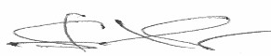

Vladimir

Skočić

(
ovlašteni revizor
)

Ljubica Juranović
-

Skočić

(
direktor i ovlašteni revizor
)

Račun iz rač. plana | OPIS | AOP | Stanje 1. siječnja | Stanje 31. prosinca | Index (5/4)
1 | 2 | 3 | 4 | 5 | 6
IMOVINA
 | IMOVINA (AOP 002+074) | 001 | 1.412.987 | 1.724.392 | 122,0
0 | Nefinancijska imovina (AOP 003+018+047+051+055+064) | 002 | 852.328 | 1.131.024 | 132,7
01 | Neproizvedena dugotrajna imovina (AOP 004+008017) | 003 | 199.958 | 197.731 | 98,9
011 | Materijalna imovina – prirodna bogatstva (AOP 005 do 007) | 004 | 0 | 0 | -
0111 | Zemljište | 005 |  |  | -
0112 | Rudna bogatstva | 006 |  |  | -
0113 | Ostala prirodna materijalna imovina | 007 |  |  | -
012 | Nematerijalna imovina (AOP 009 do 016) | 008 | 204.375 | 240.625 | 117,7
0121 | Patenti | 009 |  |  | -
0122 | Koncesije | 010 | 5.000 |  | 0,0
0123 | Licence | 011 |  |  | -
0124 | Ostala prava | 012 | 199.375 | 240.625 | 120,7
0125 | Goodwill | 013 |  |  | -
0126 | Osnivački izdaci | 014 |  |  | -
0127 | Izdaci za razvoj | 015 |  |  | -
0128 | Ostala nematerijalna imovina | 016 |  |  | -
019 | Ispravak vrijednosti neproizvedene dugotrajne imovine | 017 | 4.417 | 42.894 | 971,1
02 | Proizvedena dugotrajna imovina (AOP 019+023+031+034+039+042-046) | 018 | 639.153 | 629.851 | 98,5
021 | Građevinski objekti (AOP 020 do 022) | 019 | 757.882 | 757.882 | 100,0
0211 | Stambeni objekti | 020 |  |  | -
0212 | Poslovni objekti | 021 | 757.882 | 757.882 | 100,0
0213 | Ostali građevinski objekti | 022 |  |  | -
022 | Postrojenja i oprema (AOP 024 do 030) | 023 | 704.848 | 569.899 | 80,9
0221 | Uredska oprema i namještaj | 024 | 490.054 | 439.230 | 89,6
0222 | Komunikacijska oprema | 025 | 14.063 | 22.063 | 156,9
0223 | Oprema za održavanje i zaštitu | 026 |  |  | -
0224 | Medicinska i laboratorijska oprema | 027 |  |  | -
0225 | Instrumenti, uređaji i strojevi | 028 |  |  | -
0226 | Sportska i glazbena oprema | 029 |  |  | -
0227 | Uređaji, strojevi i oprema za ostale namjene | 030 | 200.731 | 108.606 | 54,1
023 | Prijevozna sredstva (AOP 032+033) | 031 | 77.308 | 77.308 | 100,0
0231 | Prijevozna sredstva u cestovnom prometu | 032 | 77.308 | 77.308 | 100,0
0232 | Ostala prijevozna sredstva | 033 |  |  | -
024 | Knjige, umjetnička djela i ostale izložbene vrijednosti (AOP 035 do 038) | 034 | 34.111 | 34.111 | 100,0
0241 | Knjige u knjižnicama | 035 |  |  | -
0242 | Umjetnička djela (izložena u galerijama, muzejima i slično) | 036 |  |  | -
0243 | Muzejski izlošci i predmeti prirodnih rijetkosti | 037 |  |  | -
0244 | Ostale nespomenute izložbene vrijednosti | 038 | 34.111 | 34.111 | 100,0
025 | Višegodišnji nasadi i osnovno stado (AOP 040+041) | 039 | 0 | 0 | -
0251 | Višegodišnji nasadi | 040 |  |  | -
0252 | Osnovno stado | 041 |  |  | -

026 | Nematerijalna proizvedena imovina (AOP 043 do 045) | 042 | 61.693 | 50.231 | 81,4
0261 | Ulaganja u računalne programe | 043 | 61.693 | 50.231 | 81,4
0262 | Umjetnička, literarna i znanstvena djela | 044 |  |  | -
0263 | Ostala nematerijalna proizvedena imovina | 045 |  |  | -
029 | Ispravak vrijednosti proizvedene dugotrajne imovine | 046 | 996.689 | 859.580 | 86,2
03 | Plemeniti metali i ostale pohranjene vrijednosti (AOP 048) | 047 | 0 | 0 | -
031 | Plemeniti metali i ostale pohranjene vrijednosti (AOP 049+050) | 048 | 0 | 0 | -
0311 | Plemeniti metali i drago kamenje | 049 |  |  | -
0312 | Pohranjene knjige, umjetnička djela i slične vrijednosti | 050 |  |  | -
04 | Sitni inventar (AOP 052+053-054) | 051 | 0 | 0 | -
041 | Zalihe sitnog inventara | 052 |  |  | -
042 | Sitni inventar u uporabi | 053 | 31.456 | 29.686 | 94,4
049 | Ispravak vrijednosti sitnog inventara | 054 | 31.456 | 29.686 | 94,4
05 | Nefinancijska imovina u pripremi (AOP 056 do 059+062+063) | 055 | 0 | 243.300 | -
051 | Građevinski objekti u pripremi | 056 |  |  | -
052 | Postrojenja i oprema u pripremi | 057 |  |  | -
053 | Prijevozna sredstva u pripremi | 058 |  |  | -
054 | Višegodišnji nasadi i osnovno stado u pripremi (AOP 060+061) | 059 | 0 | 0 | -
0541 | Višegodišnji nasadi u pripremi | 060 |  |  | -
0542 | Osnovno stado u pripremi | 061 |  |  | -
055 | Ostala nematerijalna proizvedena imovina u pripremi | 062 |  |  | -
056 | Ostala nefinancijska imovina u pripremi | 063 |  | 243.300 | -
06 | Proizvedena kratkotrajna imovina (AOP 065+070+073) | 064 | 13.217 | 60.142 | 455,0
061 | Zalihe za obavljanje djelatnosti (AOP 066 do 069) | 065 | 9.792 | 60.142 | 614,2
0611 | Zalihe za preraspodjelu drugima | 066 |  |  | -
0612 | Zalihe materijala za redovne potrebe | 067 |  |  | -
0613 | Zalihe rezervnih dijelova | 068 |  |  | -
0614 | Zalihe materijala za posebne potrebe | 069 | 9.792 | 60.142 | 614,2
062 | Proizvodnja i proizvodi (AOP 071+072) | 070 | 0 | 0 | -
0621 | Proizvodnja u tijeku | 071 |  |  | -
0622 | Gotovi proizvodi | 072 |  |  | -
063 | Roba za daljnju prodaju | 073 | 3.425 |  | 0,0
1 | Financijska imovina (AOP  075+083+100+105+125+133+142) | 074 | 560.659 | 593.368 | 105,8
11 | Novac u banci i blagajni (AOP 076+080+081+082) | 075 | 538.783 | 487.145 | 90,4
111 | Novac u banci (AOP 077 do 079) | 076 | 538.771 | 487.138 | 90,4
1111 | Novac na računu kod tuzemnih poslovnih banaka | 077 | 538.771 | 487.138 | 90,4
1112 | Novac na računu kod inozemnih poslovnih banaka | 078 |  |  | -
1113 | Prijelazni račun | 079 |  |  | -
112 | Izdvojena novčana sredstva | 080 |  |  | -
113 | Novac u blagajni | 081 | 12 | 7 | 58,3
114 | Vrijednosnice u blagajni | 082 |  |  | -
12 | Depoziti, jamčevni polozi i potraživanja od radnika te za više plaćene poreze i ostalo (AOP 084+087+088+089+095) | 083 | 20.044 | 102.762 | 512,7
121 | Depoziti u bankama i ostalim financijskim institucijama (AOP 085+086) | 084 | 0 | 0 | -

1211 | Depoziti u tuzemnim bankama i ostalim financijskim institucijama | 085 |  |  | -
1212 | Depoziti u inozemnim bankama i ostalim financijskim institucijama | 086 |  |  | -
122 | Jamčevni polozi | 087 |  |  | -
123 | Potraživanja od radnika | 088 |  |  | -
124 | Potraživanja za više plaćene poreze i doprinose (AOP 090 do 094) | 089 | 0 | 0 | -
1241 | Potraživanje za više plaćene poreze | 090 |  |  | -
1242 | Potraživanja za porez na dodanu vrijednost kod obveznika | 091 |  |  | -
1243 | Potraživanja za više plaćene carine i carinske pristojbe | 092 |  |  | -
1244 | Potraživanja za više plaćene ostale poreze | 093 |  |  | -
1245 | Potraživanja za više plaćene doprinose | 094 |  |  | -
129 | Ostala potraživanja (AOP 096 do 099) | 095 | 20.044 | 102.762 | 512,7
1291 | Potraživanja za naknade koje se refundiraju | 096 |  |  | -
1292 | Potraživanja za naknade štete | 097 |  |  | -
1293 | Potraživanja za predujmove | 098 |  | 3.810 | -
1294 | Ostala nespomenuta potraživanja | 099 | 20.044 | 98.952 | 493,7
13 | Zajmovi (AOP 101+102+103-104) | 100 | 0 | 0 | -
131 | Zajmovi građanima i kućanstvima | 101 |  |  | -
132 | Zajmovi pravnim osobama koji obavljaju poduzetničku djelatnost | 102 |  |  | -
133 | Zajmovi ostalim subjektima | 103 |  |  | -
139 | Ispravak vrijednosti danih zajmova | 104 |  |  | -
14 | Vrijednosni papiri (AOP 106+109+112+115+118+121124) | 105 | 0 | 0 | -
141 | Čekovi (AOP 107+108) | 106 | 0 | 0 | -
1411 | Čekovi-tuzemni | 107 |  |  | -
1412 | Čekovi-inozemni | 108 |  |  | -
142 | Komercijalni i blagajnički zapisi (AOP 110+111) | 109 | 0 | 0 | -
1421 | Komercijalni i blagajnički zapisi – tuzemni | 110 |  |  | -
1422 | Komercijalni i blagajnički zapisi – inozemni | 111 |  |  | -
143 | Mjenice (AOP 113+114) | 112 | 0 | 0 | -
1431 | Mjenice – tuzemne | 113 |  |  | -
1432 | Mjenice – inozemne | 114 |  |  | -
144 | Obveznice (AOP 116+117) | 115 | 0 | 0 | -
1441 | Obveznice – tuzemne | 116 |  |  | -
1442 | Obveznice – inozemne | 117 |  |  | -
145 | Opcije i drugi financijski derivati (AOP 119+120) | 118 | 0 | 0 | -
1451 | Opcije i drugi financijski derivati – tuzemni | 119 |  |  | -
1452 | Opcije i drugi financijski derivati – inozemni | 120 |  |  | -
146 | Ostali vrijednosni papiri (AOP 122+123) | 121 | 0 | 0 | -
1461 | Ostali tuzemni vrijednosni papiri | 122 |  |  | -
1462 | Ostali inozemni vrijednosni papiri | 123 |  |  | -
149 | Ispravak vrijednosti vrijednosnih papira | 124 |  |  | -
15 | Dionice i udjeli u glavnici (AOP 126+129-132) | 125 | 0 | 0 | -
151 | Dionice i udjeli u glavnici banaka i ostalih financijskih institucija (AOP 127+128) | 126 | 0 | 0 | -
1511 | Dionice i udjeli u glavnici tuzemnih banaka i ostalih financijskih institucija | 127 |  |  | -
1512 | Dionice i udjeli u glavnici inozemnih banaka i ostalih financijskih institucija | 128 |  |  | -

152 | Dionice i udjeli u glavnici trgovačkih društava (AOP 130+131) | 129 |  | 0 | 0 | -
1521 | Dionice i udjeli u glavnici tuzemnih trgovačkih društava | 130 |  |  |  | -
1522 | Dionice i udjeli u glavnici inozemnih trgovačkih društava | 131 |  |  |  | -
159 | Ispravak vrijednosti dionica i udjela u glavnici | 132 |  |  |  | -
16 | Potraživanja za prihode (AOP 134 do 137+140-141) | 133 |  | 0 | 0 | -
161 | Potraživanja od kupaca | 134 |  |  |  | -
162 | Potraživanja za članarine i članske doprinose | 135 |  |  |  | -
163 | Potraživanja za prihode po posebnim propisima | 136 |  |  |  | -
164 | Potraživanja za prihode od imovine (AOP 138+139) | 137 |  | 0 | 0 | -
1641 | Potraživanja za prihode od financijske imovine | 138 |  |  |  | -
1642 | Potraživanja za prihode od nefinancijske imovine | 139 |  |  |  | -
165 | Ostala nespomenuta potraživanja | 140 |  |  |  | -
169 | Ispravak vrijednosti potraživanja | 141 |  |  |  | -
19 | Rashodi budućih razdoblja i nedospjela naplata prihoda (AOP 143+144) | 142 |  | 1.832 | 3.461 | 188,9
191 | Rashodi budućih razdoblja | 143 |  | 1.832 | 3.461 | 188,9
192 | Nedospjela naplata prihoda | 144 |  |  |  | -
OBVEZE I VLASTITI IZVORI
 | OBVEZE I VLASTITI IZVORI (AOP 146+195) | 145 |  | 1.412.987 | 1.724.392 | 122,0
2 | Obveze (AOP 147+174+182+190) | 146 |  | 604.024 | 227.854 | 37,7
24 | Obveze za rashode (AOP  148+156+164+168+169+170) | 147 |  | 604.024 | 227.854 | 37,7
241 | Obveze za radnike (AOP 149 do 155) | 148 |  | 66.441 | 66.748 | 100,5
2411 | Obveze za plaće – neto | 149 |  | 41.400 | 41.918 | 101,3
2412 | Obveze za naknade plaća – neto | 150 |  |  |  | -
2413 | Obveze za plaće u naravi – neto | 151 |  |  |  | -
2414 | Obveze za porez i prirez na dohodak iz plaća | 152 |  | 4.225 | 3.917 | 92,7
2415 | Obveze za doprinose iz plaća | 153 |  | 11.406 | 11.459 | 100,5
2416 | Obveze za doprinose na plaće | 154 |  | 9.410 | 9.454 | 100,5
2417 | Ostale obveze za radnike | 155 |  |  |  | -
242 | Obveze za materijalne rashode (AOP 157 do 163 ) | 156 |  | 309.126 | 122.828 | 39,7
2421 | Naknade troškova radnicima | 157 |  | 3.960 | 3.420 | 86,4
2422 | Naknade članovima u predstavničkim i izvršnim tijelima, povjerenstavima i slično | 158 |  |  |  | -
2423 | Naknade volonterima | 159 |  |  |  | -
2424 | Naknade ostalim osobama izvan radnog odnosa | 160 |  |  |  | -
2425 | Obveze prema dobavljačima u zemlji | 161 |  | 304.098 | 119.035 | 39,1
2426 | Obveze prema dobavljačima u inozemstvu | 162 |  | 1.028 | 373 | 36,3
2429 | Ostale obveze za financiranje rashoda poslovanja | 163 | 40 |  |  | 0,0
244 | Obveze za financijske rashode (AOP 165 do 167) | 164 |  | 0 | 0 | -
2441 | Obveze za kamate za izdane vrijednosne papire | 165 |  |  |  | -
2442 | Obveze za kamate za primljene kredite i zajmove | 166 |  |  |  | -
2443 | Obveze za ostale financijske rashode | 167 |  |  |  | -
245 | Obveze za prikupljena sredstva pomoći | 168 |  |  |  | -
246 | Obveze za kazne, penale i naknade šteta | 169 |  |  |  | -
249 | Ostale obveze (AOP 171 do 173) | 170 |  | 228.457 | 38.278 | 16,8
2491 | Obveze za poreze | 171 |  |  |  | -
2492 | Obveze za porez na dodanu vrijednost | 172 |  | 378 | 14.078 | 3.724,3
2493 | Obveze za predujmove, depozite, primljene jamčevine i ostale nespomenute obveze | 173 |  | 228.079 | 24.200 | 10,6
25 | Obveze za vrijednosne papire (AOP 175+178-181) | 174 | 0 |  | 0 | -
251 | Obveze za čekove (AOP 176+177) | 175 | 0 |  | 0 | -
2511 | Obveze za čekove – tuzemne | 176 |  |  |  | -
2512 | Obveze za čekove – inozemne | 177 |  |  |  | -
252 | Obveze za mjenice (AOP 179+180) | 178 | 0 |  | 0 | -
2521 | Obveze za mjenice – tuzemne | 179 |  |  |  | -
2522 | Obveze za mjenice – inozemne | 180 |  |  |  | -
259 | Ispravak vrijednosti obveza za vrijednosne papire | 181 |  |  |  | -
26 | Obveze za kredite i zajmove (AOP 183+186-189) | 182 | 0 |  | 0 | -
261 | Obveze za kredite banaka i ostalih kreditora (AOP 184+185) | 183 | 0 |  | 0 | -
2611 | Obveze za kredite u zemlji | 184 |  |  |  | -
2612 | Obveze za kredite iz inozemstva | 185 |  |  |  | -
262 | Obveze za robne i ostale zajmove (AOP 187+188) | 186 | 0 |  | 0 | -
2621 | Obveze za zajmove u zemlji | 187 |  |  |  | -
2622 | Obveze za zajmove iz inozemstva | 188 |  |  |  | -
269 | Ispravak vrijednosti obveza za kredite i zajmove | 189 |  |  |  | -
29 | Odgođeno plaćanje rashoda i prihodi budućih razdoblja (AOP 191+192) | 190 | 0 |  | 0 | -
291 | Odgođeno plaćanje rashoda | 191 |  |  |  | -
292 | Naplaćeni prihodi budućih razdoblja (AOP 193+194) | 192 | 0 |  | 0 | -
2921 | Unaprijed plaćeni prihodi | 193 |  |  |  | -
2922 | Odgođeno priznavanje prihoda | 194 |  |  |  | -
5 | Vlastiti izvori (AOP 196+199-200) | 195 | 808.963 |  | 1.496.538 | 185,0
51 | Vlastiti izvori (AOP 197+198) | 196 | 507.329 |  | 506.903 | 99,9
511 | Vlastiti izvori | 197 | 507.329 |  | 506.903 | 99,9
512 | Revalorizacijska rezerva | 198 |  |  |  | -
5221 | Višak prihoda | 199 | 301.634 |  | 989.635 | 328,1
5222 | Manjak prihoda | 200 |  |  |  | -
IZVANBILANČNI ZAPISI
61 | Izvanbilančni zapisi – aktiva | 201 | 229.087 |  | 156.324 | 68,2
62 | Izvanbilančni zapisi – pasiva | 202 | 229.087 |  | 156.324 | 68,2

Financijska izvješća prihvatila je Skupština, a potpisala Direktorica.

Račun iz rač. plana | OPIS | AOP | Ostvareno prethodne godine | Ostvareno u izvještajnom razdoblju | Indeks (5/4)
1 | 2 | 3 | 4 | 5 | 6
PRIHODI
3 | PRIHODI (AOP  002+005+008+011+024+040+049) | 001 | 2.889.098 | 3.158.459 | 109,3
31 | Prihodi od prodaje roba i pružanja usluga (AOP 003+004) | 002 | 3.600 | 3.680 | 102,2
3111 | Prihodi od prodaje roba | 003 | 3.600 | 3.680 | 102,2
3112 | Prihodi od pružanja usluga | 004 |  |  | -
32 | Prihodi od članarina i članskih doprinosa (AOP 006+007) | 005 | 557.893 | 404.824 | 72,6
3211 | Članarine | 006 | 557.893 | 404.824 | 72,6
3212 | Članski doprinosi | 007 |  |  | -
33 | Prihodi po posebnim propisima (AOP 009+010) | 008 | 1.944.690 | 2.593.026 | 133,3
3311 | Prihodi po posebnim propisima iz proračuna | 009 |  |  | -
3312 | Prihodi po posebnim propisima iz ostalih izvora | 010 | 1.944.690 | 2.593.026 | 133,3
34 | Prihodi od imovine (AOP 012+021) | 011 | 94 | 1.852 | 1.970,2
341 | Prihodi od financijske imovine (AOP 013 do 020) | 012 | 94 | 1.852 | 1.970,2
3411 | Prihodi od kamata za dane zajmove | 013 |  |  | -
3412 | Prihodi od kamata po vrijednosnim papirima | 014 |  |  | -
3413 | Kamate na oročena sredstva i depozite po viđenju | 015 | 2 | 4 | 200,0
3414 | Prihodi od zateznih kamata | 016 | 92 | 1.838 | 1.997,8
3415 | Prihodi od pozitivnih tečajnih razlika | 017 |  | 10 | -
3416 | Prihodi od dividendi | 018 |  |  | -
3417 | Prihodi od dobiti trgovačkih društava, banaka i ostalih financijskih institucija po posebnim propisima | 019 |  |  | -
3418 | Ostali prihodi od financijske imovine | 020 |  |  | -
342 | Prihodi od nefinancijske imovine (AOP 022+023) | 021 | 0 | 0 | -
3421 | Prihodi od zakupa i iznajmljivanja imovine | 022 |  |  | -
3422 | Ostali prihodi od nefinancijske imovine | 023 |  |  | -
35 | Prihodi od donacija (AOP 025+030+033+036+037) | 024 | 145.000 | 0 | 0,0
351 | Prihodi od donacija iz proračuna (AOP 026 do 029) | 025 | 140.000 | 0 | 0,0
3511 | Prihodi od donacija iz državnog proračuna | 026 |  |  | -
3512 | Prihodi od donacija iz proračuna jedinica lokalne i područne (regionalne) samouprave | 027 | 140.000 |  | 0,0
3513 | Prihodi od donacija iz državnog proračuna za EU projekte | 028 |  |  | -
3514 | Prihodi od donacija iz proračuna jedinica lokalne i područne (regionalne) samouprave za EU projekte | 029 |  |  | -
352 | Prihodi od inozemnih vlada i međunarodnih organizacija (AOP 031+032) | 030 | 0 | 0 | -
3521 | Prihodi od inozemnih vlada i međunarodnih organizacija | 031 |  |  | -
3522 | Prihodi od institucija i tijela EU | 032 |  |  | -
353 | Prihodi od trgovačkih društava i ostalih pravnih osoba (AOP 034+035) | 033 | 0 | 0 | -
3531 | Prihodi od trgovačkih društava i ostalih pravnih osoba | 034 |  |  | -
3532 | Prihodi od trgovačkih društava i ostalih pravnih osoba za EU projekte | 035 |  |  | -

354 | Prihodi od građana i kućanstava | 036 |  |  | -
355 | Ostali prihodi od donacija (AOP 038+039) | 037 | 5.000 | 0 | 0,0
3551 | Ostali prihodi od donacija | 038 | 5.000 |  | 0,0
3552 | Ostali prihodi od donacija za EU projekte | 039 |  |  | -
36 | Ostali prihodi (AOP 041+044+045) | 040 | 237.821 | 155.077 | 65,2
361 | Prihodi od naknade štete i refundacija (AOP 042+043) | 041 | 19.901 | 1.080 | 5,4
3611 | Prihodi od naknade šteta | 042 |  | 1.080 | -
3612 | Prihod od refundacija | 043 | 19.901 |  | 0,0
362 | Prihodi od prodaje dugotrajne imovine | 044 |  |  | -
363 | Ostali nespomenuti prihodi (AOP 046 do 048) | 045 | 217.920 | 153.997 | 70,7
3631 | Otpis obveza | 046 |  |  | -
3632 | Naplaćena otpisana potraživanja | 047 |  | 40 | -
3633 | Ostali nespomenuti prihodi | 048 | 217.920 | 153.957 | 70,6
37 | Prihodi od povezanih neprofitnih organizacija (AOP 050 do 053) | 049 | 0 | 0 | -
3711 | Tekući prihodi od povezanih neprofitnih organizacija | 050 |  |  | -
3712 | Kapitalni prihodi od povezanih neprofitnih organizacija | 051 |  |  | -
3713 | Tekući prihodi od povezanih neprofitnih organizacija za EU projekte | 052 |  |  | -
3714 | Kapitalni prihodi od povezanih neprofitnih organizacija za EU projekte | 053 |  |  | -
RASHODI
4 | RASHODI (AOP  055+067+108+109+120+128+139) | 054 | 2.076.121 | 2.470.458 | 119,0
41 | Rashodi za radnike (AOP 056+061+062) | 055 | 739.653 | 836.153 | 113,0
411 | Plaće (AOP 057 do 060) | 056 | 618.415 | 690.432 | 111,6
4111 | Plaće za redovan rad | 057 | 618.415 | 690.432 | 111,6
4112 | Plaće u naravi | 058 |  |  | -
4113 | Plaće za prekovremeni rad | 059 |  |  | -
4114 | Plaće za posebne uvjete rada | 060 |  |  | -
412 | Ostali rashodi za radnike | 061 | 19.200 | 31.800 | 165,6
413 | Doprinosi na plaće (AOP 063 do 066) | 062 | 102.038 | 113.921 | 111,6
4131 | Doprinosi za zdravstveno osiguranje | 063 | 102.038 | 113.921 | 111,6
4132 | Doprinosi za zapošljavanje | 064 |  |  | -
4133 | Doprinosi za mirovinsko osiguranje koje plaća poslodavac | 065 |  |  | -
4134 | Posebni doprinos za poticanje zapošljavanja osoba s invaliditetom | 066 |  |  | -
42 | Materijalni rashodi (AOP  068+072+077+082+087+097+102) | 067 | 1.272.991 | 1.535.730 | 120,6
421 | Naknade troškova radnicima (AOP 069 do 071) | 068 | 84.609 | 45.594 | 53,9
4211 | Službena putovanja | 069 | 44.541 | 1.710 | 3,8
4212 | Naknade za prijevoz, za rad na terenu i odvojeni život | 070 | 40.068 | 43.884 | 109,5
4213 | Stručno usavršavanje radnika | 071 |  |  | -
422 | Naknade članovima u predstavničkim i izvršnim tijelima, povjerenstvima i slično (AOP 073 do  076) | 072 | 0 | 0 | -
4221 | Naknade za obavljanje aktivnosti | 073 |  |  | -
4222 | Naknade troškova službenih putovanja | 074 |  |  | -
4223 | Naknade ostalih troškova | 075 |  |  | -
4224 | Ostale naknade | 076 |  |  | -
423 | Naknade volonterima (AOP 078 do 081) | 077 | 0 | 0 | -

4231 | Naknade za obavljanje djelatnosti | 078 |  |  | -
4232 | Naknade troškova službenih putovanja | 079 |  |  | -
4233 | Naknade ostalih troškova | 080 |  |  | -
4234 | Ostale naknade | 081 |  |  | -
424 | Naknade ostalim osobama izvan radnog odnosa (AOP 083 do 086) | 082 | 33.754 | 41.231 | 122,2
4241 | Naknade za obavljanje aktivnosti | 083 | 33.754 | 41.231 | 122,2
4242 | Naknade troškova službenih putovanja | 084 |  |  | -
4243 | Naknade ostalih troškova | 085 |  |  | -
4244 | Ostale naknade | 086 |  |  | -
425 | Rashodi za usluge (AOP 088 do 096) | 087 | 1.035.677 | 1.268.229 | 122,5
4251 | Usluge telefona, pošte i prijevoza | 088 | 39.615 | 41.914 | 105,8
4252 | Usluge tekućeg i investicijskog održavanja | 089 | 7.939 | 836 | 10,5
4253 | Usluge promidžbe i informiranja | 090 | 555.598 | 735.926 | 132,5
4254 | Komunalne usluge | 091 | 11.004 | 11.931 | 108,4
4255 | Zakupnine i najamnine | 092 | 1.572 | 6.122 | 389,4
4256 | Zdravstvene i veterinarske usluge | 093 |  | 125 | -
4257 | Intelektualne i osobne usluge | 094 | 47.711 | 20.754 | 43,5
4258 | Računalne usluge | 095 | 23.767 | 24.752 | 104,1
4259 | Ostale usluge | 096 | 348.471 | 425.869 | 122,2
426 | Rashodi za materijal i energiju (AOP 098 do 101) | 097 | 95.690 | 159.588 | 166,8
4261 | Uredski materijal i ostali materijalni rashodi | 098 | 71.417 | 131.273 | 183,8
4262 | Materijal i sirovine | 099 | 2.275 | 4.352 | 191,3
4263 | Energija | 100 | 16.644 | 19.065 | 114,5
4264 | Sitan inventar i auto gume | 101 | 5.354 | 4.898 | 91,5
429 | Ostali nespomenuti materijalni rashodi (AOP 103 do 107) | 102 | 23.261 | 21.088 | 90,7
4291 | Premije osiguranja | 103 | 18.445 | 18.559 | 100,6
4292 | Reprezentacija | 104 | 2.970 | 790 | 26,6
4293 | Članarine | 105 | 575 | 1.025 | 178,3
4294 | Kotizacije | 106 |  | 187 | -
4295 | Ostali nespomenuti materijalni rashodi | 107 | 1.271 | 527 | 41,5
43 | Rashodi amortizacije | 108 | 36.970 | 77.044 | 208,4
44 | Financijski rashodi (AOP 110+111+115) | 109 | 26.507 | 11.531 | 43,5
441 | Kamate za izdane vrijednosne papire | 110 |  |  | -
442 | Kamate za primljene kredite i zajmove (AOP 112 do 114) | 111 | 9.602 | 3.593 | 37,4
4421 | Kamate za primljene kredite banaka i ostalih kreditora | 112 | 9.602 | 3.593 | 37,4
4422 | Kamate za primljene robne i ostale zajmove | 113 |  |  | -
4423 | Kamate za odobrene, a nerealizirane kredite i zajmove | 114 |  |  | -
443 | Ostali financijski rashodi (AOP 116 do 119) | 115 | 16.905 | 7.938 | 47,0
4431 | Bankarske usluge i usluge platnog prometa | 116 | 14.368 | 7.087 | 49,3
4432 | Negativne tečajne razlike i valutna klauzula | 117 | 2.085 | 851 | 40,8
4433 | Zatezne kamate | 118 | 452 |  | 0,0
4434 | Ostali nespomenuti financijski rashodi | 119 |  |  | -
45 | Donacije (AOP 121+125) | 120 | 0 | 10.000 | -
451 | Tekuće donacije (AOP 122 do124) | 121 | 0 | 10.000 | -
4511 | Tekuće donacije | 122 |  | 10.000 | -
4512 | Stipendije | 123 |  |  | -
4513 | Tekuće donacije iz EU sredstava | 124 |  |  | -
452 | Kapitalne donacije (AOP 126+127) | 125 | 0 | 0 | -

4521 | Kapitalne donacije | 126 |  |  | -
4522 | Kapitalne donacije iz EU sredstava | 127 |  |  | -
46 | Ostali rashodi (AOP 129+134) | 128 | 0 | 0 | -
461 | Kazne, penali i naknade štete (AOP 130 do 133) | 129 | 0 | 0 | -
4611 | Naknade šteta pravnim i fizičkim osobama | 130 |  |  | -
4612 | Penali, ležarine i drugo | 131 |  |  | -
4613 | Naknade šteta radnicima | 132 |  |  | -
4614 | Ugovorene kazne i ostale naknade šteta | 133 |  |  | -
462 | Ostali nespomenuti rashodi (AOP 135 do 138) | 134 | 0 | 0 | -
4621 | Neotpisana vrijednost i drugi rashodi otuđene i rashodovane dugotrajne imovine | 135 |  |  | -
4622 | Otpisana potraživanja | 136 |  |  | -
4623 | Rashodi za ostala porezna davanja | 137 |  |  | -
4624 | Ostali nespomenuti rashodi | 138 |  |  | -
47 | Rashodi vezani uz financiranje povezanih neprofitnih organizacija (AOP 140 do 143) | 139 | 0 | 0 | -
4711 | Tekući rashodi vezani uz financiranje povezanih neprofitnih organizacija | 140 |  |  | -
4712 | Kapitalni rashodi vezani uz financiranje povezanih neprofitnih organizacija | 141 |  |  | -
4713 | Tekući rashodi vezani uz financiranje povezanih neprofitnih organizacija za EU projekte | 142 |  |  | -
4714 | Kapitalni rashodi vezani uz financiranje povezanih neprofitnih organizacija za EU projekte | 143 |  |  | -
 | Stanje zaliha proizvodnje i gotovih proizvoda na početku razdoblja | 144 |  |  | -
 | Stanje zaliha proizvodnje i gotovih proizvoda na kraju razdoblja | 145 |  |  | -
 | Povećanje zaliha proizvodnje i gotovih proizvoda (AOP 145-144) | 146 | 0 | 0 | -
 | Smanjenje zaliha proizvodnje i gotovih proizvoda (AOP 144-145) | 147 | 0 | 0 | -
 | UKUPNI RASHODI (AOP 054-146 ili 054+147) | 148 | 2.076.121 | 2.470.458 | 119,0
 | VIŠAK PRIHODA (AOP 001-148) | 149 | 812.977 | 688.001 | 84,6
 | MANJAK PRIHODA (AOP 148-001) | 150 | 0 | 0 | -
5221 | Višak prihoda – preneseni | 151 |  | 301.634 | -
5222 | Manjak prihoda – preneseni | 152 | 511.343 |  | 0,0
 | Obveze poreza na dobit po obračunu | 153 |  |  | -
 | Višak prihoda raspoloživ u sljedećem razdoblju (AOP 149+151-150-152-153) | 154 | 301.634 | 989.635 | 328,1
 | Manjak prihoda za pokriće u sljedećem razdoblju (AOP 150+152-149-151+153) | 155 | 0 | 0 | -
DODATNI PODACI
11 | Stanje novčanih sredstava na početku godine | 156 | 207.191 | 538.783 | 260,0
11dugovno | Ukupni priljevi na novčane račune i blagajne | 157 | 3.663.578 | 3.629.081 | 99,1
11potražno | Ukupni odljevi s novčanih računa i blagajni | 158 | 3.331.986 | 3.680.719 | 110,5
11 | Stanje novčanih sredstava na kraju razdoblja (AOP 156+157-158) | 159 | 538.783 | 487.145 | 90,4
 | Prosječan broj radnika na osnovi stanja krajem izvještajnog razdoblja (cijeli broj) | 160 | 5 | 5 | 100,0
 | Prosječan broj radnika na osnovi sati rada (cijeli broj) | 161 | 5 | 5 | 100,0
 | Broj volontera | 162 |  |  | -
 | Broj sati volontiranja | 163 |  |  | -
 |  | AOP | Ostvarena vrijednost
VRIJEDNOST OSTVARENIH INVESTICIJA U NOVU DUGOTRAJNU IMOVINU |  |  | u istom  razdoblju  prethodne godine | u izvještajnom razdoblju | Indeks (5/4)
051 | Građevinski objekti u pripremi | 164 |  |  | -
052 | Postrojenja i oprema u pripremi | 165 |  | 309.240 | -
053 | Prijevozna sredstva u pripremi | 166 |  |  | -
054 | Višegodišnji nasadi i osnovno stado u pripremi | 167 |  |  | -
055 | Ostala nematerijalna proizvedena imovina u pripremi | 168 |  |  | -
056 | Ostala nefinancijska imovina u pripremi | 169 |  |  | -
Opis stavke |  | AOP | Stanje 1. siječnja | Stanje na kraju izvještajnog razdoblja | Indeks  (5/4)
 | Stanje zaliha | 170 |  | 109.075 | -
 | Kontrolni zbroj (AOP 160 do 170) | 171 | 10 | 418.325 | >>100

TURISTIČKA ZAJEDNICA GRADA RABA
RAB, TRG MUNICIPIUM ARA 8
Bilješke uz financijske izvještaje neprofitne organizacije za razdoblje 01.01.2021. do 31.12.2021. godine
- INFORMACIJE O NEPROFITNOJ ORGANIZACIJI
TURISTIČKA ZAJEDNICA GRADA RABA, RAB (u nastavku: Neprofitna organizacija), OIB 11946230069, RNO broj 0061077 osnovana je u skladu sa Zakonom o udrugama te je upisana u Registar kod nadležnog tijela državne uprave.
Adresa: RAB, TRG MUNICIPIUM ARA 8
Zakonski zastupnik: IVANA MATUŠAN
Osnovna djelatnost Neprofitne organizacije je: Djelatnosti poslovnih organizacija i organizacija poslodavaca
- OSNOVE SASTAVLJANJA FINANCIJSKIH IZVJEŠTAJA
  - Izjava o usklađenosti
Financijski izvještaji Neprofitne organizacije sastavljeni sukladno:
  - Zakonu o financijskom poslovanju i računovodstvu neprofitnih
  - Pravilniku o neprofitnom računovodstvu i računskom planu
  - Pravilniku o izvještavanju u neprofitnom računovodstvu i Registru neprofitnih organizacija
  - Pravilniku o sustavu financijskog upravljanja i kontrola, izradi i izvršavanju financijskih planova neprofitnih organizacija
Iznosi u financijskim izvještajima iskazani su temeljem vjerodostojne poslovne dokumentacije.
  - Funkcionalna prezentacijska valuta
Financijski izvještaji izraženi su u hrvatskim kunama (kn), koje su funkcionalna valuta TZ grada Raba.
  - Načela sastavljanja financijskih izvještaja
Financijski izvještaji su pripremljeni pod načelom neograničenosti poslovanja.
Skupština TZ grada Raba procjenjuje da nema značajne neizvjesnosti na datum bilance koja bi stvarala veliki rizik za buduće poslovanje.
  - Transakcije u stranim valutama
Transakcije u stranim valutama pretvaraju se u funkcionalnu valutu na temelju srednjeg tečaja HNB važećeg na dan transakcije.
str. 1 / 21
Tečaj kune na dan 31. prosinca 2021. godine bio je u odnosu na USD 6,543548 kn i EUR-a 7,517174 kn, a 31. prosinca 2020. godine bio je u odnosu na USD 6,139039 kn i EUR-a 7,536898 kn.
- SAŽETAK ZNAČAJNIJIH RAČUNOVODSTVENIH POLITIKA
Računovodstvene politike primjenjuju se na pretpostavci vremenske neograničenosti poslovanja neprofitne organizacije.
Okvir za knjiženje poslovnih događaja
Okvir za knjiženje poslovnih događaja jest kontni plan definiran Pravilnikom o neprofitnom računovodstvu i računskom planu.
- Dugotrajna materijalna i nematerijalna imovina i sitni inventar nabavljeni sukupnjom od dobavljača sredstvima koje je Neprofitna organizacija ostvarila na način utvrđen statutom organizacije.
Dugotrajna imovina vodi se po nabavnoj vrijednosti koju sačinjava prodajna cijena dobavljača i zavisni troškovi nabave (trošak transporta, špedicije i sl.).
- Amortizacija se obavlja temeljem amortizacijskih stopa utvrđenih Pravilnikom oneprofitnom računovodstvu i računskom planu.
Iskazivanje imovine i obveza
Imovina, obveze i vlastiti izvori određuju financijski položaj neprofitne organizacije.
Imovinom se smatraju resursi koje neprofitna organizacija kontrolira kao rezultat prošlih događaja i od kojih se očekuju buduće koristi u obavljanju djelatnosti. Imovina se klasificira po svojoj vrsti, trajnosti i funkciji u obavljanju djelatnosti dok se obveze klasificiraju prema namjeni i ročnosti. Imovina i obveze iskazuju se po računovodstvenom načelu nastanka događaja.
- Dugotrajna imovina je financijska i nefinancijska imovina čiji je vijek upotrebe dužiod jedne godine i koja duže od jedne godine zadržava isti pojavni oblik.
- Dugotrajna nefinancijska materijalna imovina čiji je pojedinačni trošak nabave (nabavna vrijednost) niži od 3.500 kn otpisuje se jednokratno, stavljanjem u upotrebu, uz obvezu pojedinačnog ili skupnog praćenja u korisnom vijeku upotrebe. * * Vrijednost pojedinog predmeta dugotrajne nefinancijske imovine se amortizira, odnosno ispravlja linearnom metodom u korisnom vijeku upotrebe počevši od prvog dana mjeseca iza mjeseca u kojem je imovina stavljena u upotrebu.
- Iznimno, vrijednosti zemljišta, obnovljivih prirodnih bogatstava, knjiga, umjetničkih djela i ostalih izložbenih vrijednosti te plemenitih metala i ostalih pohranjenih vrijednosti ne amortiziraju se, odnosno ne ispravljaju se.
- Osnovica za ispravak vrijednosti dugotrajne imovine jest njezin početni ili revalorizirani trošak nabave (nabavna vrijednost), odnosno procijenjena vrijednost.
- Kratkotrajna nefinancijska imovina je imovina namijenjena obavljanju djelatnosti ilidaljnjoj prodaji u roku kraćem od godinu dana.
- Trošak nabave (nabavna vrijednost) nefinancijske imovine čini kupovna cijena uvećana za carine, nepovratne poreze, troškove prijevoza i sve druge troškove koji se mogu izravno dodati troškovima nabave i osposobljavanja za početak upotrebe.
- Obveze su neizmirena dugovanja proizašla iz prošlih događaja za čiju namiru seočekuje odljev resursa.
- Vlastitim izvorima se smatra ostatak vrijednosti imovine nakon odbitka svih obveza.* Tuđa imovina se prati u izvanbilančnoj evidenciji. Imovina se početno iskazuje po trošku nabave (nabavnoj vrijednosti), odnosno po procijenjenoj vrijednosti.
Prihodi i rashodi
- Prihod je povećanje ekonomskih koristi ili uslužnog potencijala tijekom izvještajnograzdoblja u obliku pritjecanja imovine bez istodobnog povećanja obveza ili smanjenja obveza bez istodobnog odljeva imovine.
- Rashod je umanjenje ekonomskih koristi ili uslužnog potencijala u obliku smanjenjaimovine ili povećanja obveza bez istodobnog povećanja financijske imovine.
Prihodi i rashodi priznaju se uz primjenu računovodstvenog načela nastanka događaja.
Računovodstveno načelo nastanka događaja znači da se:
  - recipročni prihodi (prihodi na temelju isporučenih dobara i usluga) priznaju u izvještajnom razdoblju na koje se odnose pod uvjetom da se mogu izmjeriti neovisno o naplati
  - nerecipročni prihodi (prihodi po posebnim propisima, donacije, članarine, pomoći, doprinosi i ostali slični prihodi) priznaju u izvještajnom razdoblju na koje se odnose pod uvjetom da su raspoloživi (naplaćeni) u izvještajnom razdoblju, a mogu se priznati u izvještajnom razdoblju ako su naplaćeni najkasnije do trenutka predočavanja financijskih izvještaja za isto razdoblje
  - donacije povezane s izvršenjem ugovorenih programa (projekata i aktivnosti) priznaju u bilanci kao odgođeni prihod uz priznavanje u prihode izvještajnog razdoblja razmjerno troškovima provedbe ugovorenih programa (projekata i aktivnosti)
  - donacije povezane s nefinancijskom imovinom koja se amortizira priznaju u bilanci kao odgođeni prihod uz priznavanje u prihode izvještajnog razdoblja na sustavnoj osnovi razmjerno troškovima upotrebe nefinancijske imovine u razdoblju korištenja
  - rashodi priznaju u izvještajnom razdoblju na koje se odnose neovisno o plaćanju
  - rashodi za utrošak kratkotrajne nefinancijske imovine priznaju u trenutku stvarnog utroška, odnosno prodaje
  - troškovi nabave dugotrajne imovine kapitaliziraju, a u rashodi priznaju tijekom korisnog vijeka upotrebe
IV. BILJEŠKE UZ POJEDINE POZICIJE PRIHODA I RASHODA
PRIHODI

(PR-RAS-NPF AOP 001)
Prihode Neprofitne organizacije sačinjavaju prihodi od prodaje roba i pružanja usluga, prihodi od članarina i članskih doprinosa, prihodi po posebnim propisima, prihodi od imovine, prihodi od donacija, ostali prihodi i prihodi od povezanih neprofitnih organizacija.
Ukupni prihodi su u izvještajnom razdoblju iznosili 3.158.459 kn.
Opis | Ostvareno prethodne godine | Ostvareno u izvještajnom razdoblju | Indeks 2020/2019
Prihodi od prodaje roba i pružanja usluga | 3.600 kn | 3.680 kn | 102,22
Prihodi od članarina i članskih doprinosa | 557.893 kn | 404.824 kn | 72,56
Prihodi po posebnim propisima | 1.944.690 kn | 2.593.026 kn | 133,34
Prihodi od imovine | 94 kn | 1.852 kn | 1.970,21
Prihodi od donacija | 145.000 kn | - kn | 0,00
Ostali prihodi | 237.821 kn | 155.077 kn | 65,21
Prihodi od povezanih neprofitnih organizacija | - kn | - kn
UKUPNO | 2.889.098 kn | 3.158.459 kn
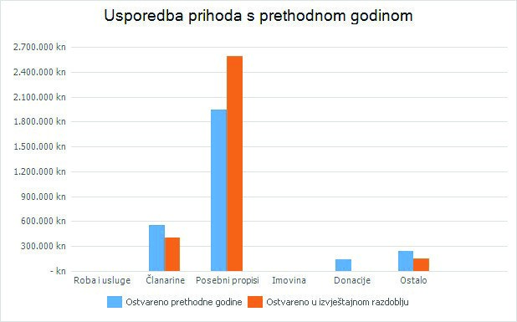
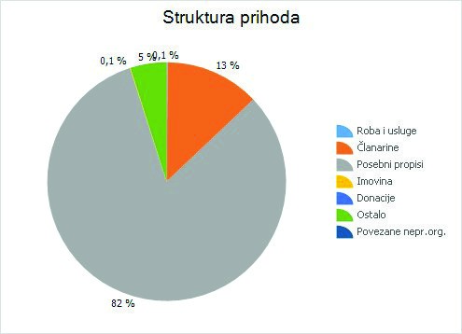
Prihodi od prodaje roba - AOP 003
Prihodi o prodaje robe u iznosu od 3.680,00 kn odnose se na prodaju biciklističkih karata, ostvareni su za 2,2% više u odnosu na prethodnu godinu.
Prihodi od financijske imovine - AOP 012
Struktura prihoda od financijske imovine sastoji se od kamata na depouit u iznosu od 4,00 kn, te povrat više obračunatih kamata po leasing ugovoru kod nabave osobnog vozila u prethodnim godinama u iznosu od 1.838,00 kn.

Prihodi od donacija (PR-RAS-NPF AOP 024)
Prihode od donacija sačinjavaju prihodi od donacija iz proračuna, prihodi od inozemnih vlada i međunarodnih organizacija, prihodi od trgovačkih društava i ostalih pravnih osoba, prihodi od građana i kućanstava i ostali prihodi od donacija.
Neprofitna organizacija u izvještajnom razdoblju nije ostvarila prihode od donacija.
Ostali prihodi - AOP 040
Struktura ostalih prihoda u iznosu od 155.077,00 kn je:
- prihodi od naknade štete.........................................................1.080,00 kn
- prihodi od sufinanciranja zajedničkih projekata po Programu sa TZ općine LOPAR, TZ KVARNERA, te Hrvatske turističke zajednice..153.997,00 kn
RASHODI

(PR-RAS-NPF AOP 054)
Rashode Neprofitne organizacije sačinjavaju rashodi za radnike, materijalni rashodi, rashodi amortizacije, financijski rashodi, donacije, ostali rashodi i rashodi vezani uz financiranje povezanih neprofitnih organizacija.
Ukupni rashodi su u izvještajnom razdoblju iznosili 2.470.458 kn.
Opis | Ostvareno prethodne godine | Ostvareno u izvještajnom razdoblju | Indeks 2020/2019
Rashodi za radnike | 739.653 kn | 836.153 kn | 113,05
Materijalni rashodi | 1.272.991 kn | 1.535.730 kn | 120,64
Rashodi amortizacije | 36.970 kn | 77.044 kn | 208,40
Financijski rashodi | 26.507 kn | 11.531 kn | 43,50
Donacije | - kn | 10.000 kn
Ostali rashodi | - kn | - kn
Rashodi vezani uz financiranje povezanih neprofitnih organizacija | - kn | - kn
UKUPNO | 2.076.121 kn | 2.470.458 kn
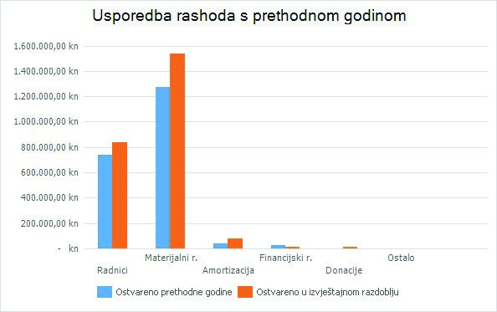
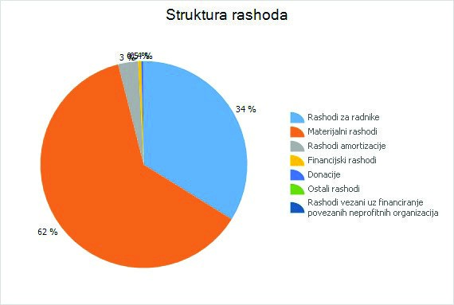
Rashodi za radnike - AOP 055
Rashodi za radnike ostvareni su u iznosu od 836.153,00 kn što je za 13,00% više u odnosu na prethodnu godinu.
Strktura ovog rashoda je:
- plaće bruto..............................................................690.432,00 kn
- ostale rashodi (naknade)...............................................31.800,00 kn
- dop na plaću - dop. za zdravstveno osiguranje....................113.921,00 kn

Materijalni rashodi (PR-RAS-NPF AOP 067)
Materijalne rashode sačinjavaju naknade troškova radnicima, naknade članovima u predstavničkim i izvršnim tijelima, povjerenstvima i slično, naknade volonterima, naknade ostalim osobama izvan radnog odnosa, rashodi za usluge, rashodi za materijal i energiju te ostali nespomenuti materijalni rashodi.
Ukupni materijalni rashodi su u izvještajnom razdoblju iznosili 1.535.730 kn.
Opis | Ostvareno prethodne godine | Ostvareno u izvještajnom razdoblju | Indeks 2020/2019
Naknade troškova radnicima | 84.609 kn | 45.594 kn | 53,89
Naknade članovima u predstavničkim i izvršnim tijelima, povjerenstvima i sl. | - kn | - kn
Naknade volonterima | - kn | - kn
Naknade ostalim osobama izvan radnog odnosa | 33.754 kn | 41.231 kn | 122,15
Rashodi za usluge | 1.035.677 kn | 1.268.229 kn | 122,45
Rashodi za materijal i energiju | 95.690 kn | 159.588 kn | 166,78
Ostali nespomenuti materijalni rashodi | 23.261 kn | 21.088 kn | 90,66

UKUPNO | 1.272.991 kn | 1.535.730 kn
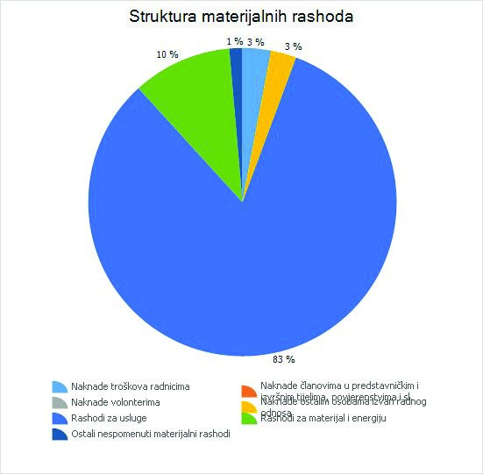
Naknade troškova radnicima - AOP 068
Naknade troškova radnicima ostvarene su u iznosu od 45.594,00 kn što je samo 53,9% od rashoda iz protekle godine.
Struktura ovih rashoda je:
- službena putovanja..........................................1.710,00 kn
- naknade za prijevoz na posao i s posla..................43.884,00 kn
Naknade za obavljanje aktivnosti - AOP 083
Naknade za obavljanje aktivnosti odnose se na isplate po Ugovorima o autorskim honorarima i ugovorima o djelu, a ostaveo je 41.231,00 kn što je 22,2% više u odnosu na prethodnu godinu.
Rashodi za usluge - AOP 087
Rashodi za usluge ostvareni su u iznosu od 1.268.229,00 kn što je 22,5% više u odnosu na prethodnu godinu.
Najveće povećanje kod ovih rashoda od 32,5% odnosi se na rashod na AOP-090 - usluge promidžbe i informiranja u iznosu od 735.926,00 kn. Povećanje ovih rashoda povezano je sa znatno većim aktivnostima na promociji destinacije radi što bolje turističke sezone 2021. godine.
Rashodi za materijal i energiju - AOP 097
Rashodi za materijal i energiju ostvareni su u iznosu od 159.588,00 kn što je 66,80% više u odnosu na prethodnu godinu.
Najveće povećanje kod ovih rashoda odnosi se na materijalne rashode koji se odnose na realizaciji raznih projekata po Programu i Planu za 2021. godinu, a koji se odnose na ostvarenje što kvalitetnije turističke sezone 2021. godine.
Ostali nespomenuti materijalni rashodi - AOP 102
Ostali materijalni rashodi ostvareni su u iznosu od 21.088,00 kn što je manje za 9,3% u odnosu na prethodnu godinu.
Najveći dio ovih rashoda odnosi se na osigurane pokretne i nepokretne imovine u iznosu od 18.559,00 kn.
Rashodi amortizacije - AOP 108
Rashodi amortizacije ostvareni su u iznosu od 77.044,00 kn što je 108,4% više u odnosu na prethodnu godinu.
Povećanje amortizacije nastalo je zbog ulaganja u aplikacije koje su planirana po Programu iz prethodnih godina.
Donacije - AOP 120
Donacije su ostvarene u iznosu od 10.000,00 kn, a donirane su području na kojem je bio potres.
V. BILJEŠKE UZ POJEDINE POZICIJE BILANCE
IMOVINA
NEFINANCIJSKA IMOVINA (BIL-NPF AOP 002)
Nefinancijsku imovinu sačinjavaju neproizvedena dugotrajna imovina, proizvedena dugotrajna imovina, plemeniti metali i ostale nepohranjene vrijednosti, sitni inventar, nefinancijska imovina u pripremi i proizvedena kratkotrajna imovina.
Ukupno stanje nefinancijske imovine na dan 31.12.2021. iznosilo je 1.131.024 kn.
Opis | Stanje 1. siječnja | Stanje 31. prosinca | Indeks
Neproizvedena dugotrajna imovina | 199.958 kn | 197.731 kn | 98,89
Proizvedena dugotrajna imovina | 639.153 kn | 629.851 kn | 98,54
Plemeniti metali i ostale pohranjene vrijednosti | - kn | - kn
Sitni inventar | - kn | - kn
Nefinancijska imovina u pripremi | - kn | 243.300 kn
Proizvedena kratkotrajna imovina | 13.217 kn | 60.142 kn | 455,04
UKUPNO | 852.328 kn | 1.131.024 kn
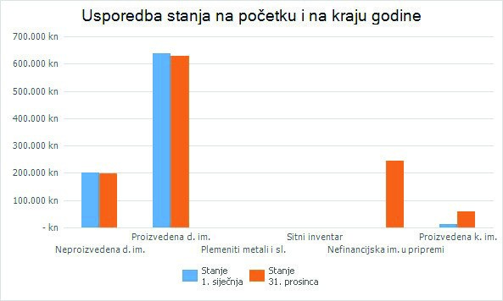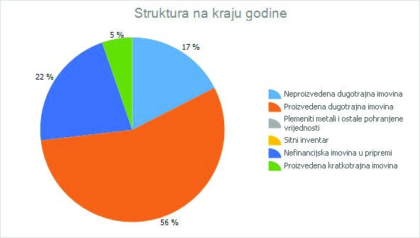
Neproizvedena dugotrajna imovina (BIL-NPF AOP 003)
Neproizvedena dugotrajna imovina sastoji se materijalne imovine (prirodna bogatstva), nematerijalne i ispravke vrijednosti neproizvedene dugotrajne imovine.
Ukupno stanje neproizvedene dugotrajne imovina 31.12.2021. iznosilo je 197.731 kn.
Proizvedena dugotrajna imovina

(BIL-NPF AOP 018)
Proizvedena dugotrajna imovina promatra se po nabavnoj vrijednosti i sastoji se od građevinskih objekata, postrojenja i opreme, prijevoznih sredstava, knjiga, umjetničkih djela i ostalih izložbenih vrijednosti, višegodišnjih nasada i osnovnog stada, nematerijalne proizvedene imovine i ispravke vrijednosti proizvedene dugotrajne imovine.
Ukupno stanje proizvedene dugotrajne imovine 31.12.2021. iznosilo je 629.851 kn.
Opis | Stanje 1. siječnja | Stanje 31. prosinca | Indeks
Građevinski objekti | 757.882 kn | 757.882 kn | 100,00
Postrojenja i oprema | 704.848 kn | 569.899 kn | 80,85
Prijevozna sredstva | 77.308 kn | 77.308 kn | 100,00
Knjige, umjetnička djela i ostale izložbene vrijednosti | 34.111 kn | 34.111 kn | 100,00
Višegodišnji nasadi i osnovno stado | - kn | - kn
Nematerijalna proizvedena imovina | 61.693 kn | 50.231 kn | 81,42
Ispravak vrijednosti proizvedene dugotrajne imovine | 996.689 kn | 859.580 kn | 86,24
UKUPNO | 639.153 kn | 629.851 kn
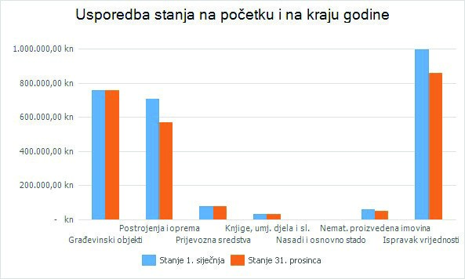
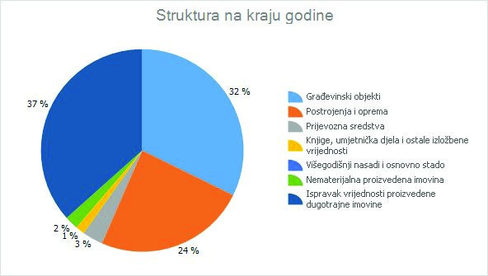
Plemeniti metali i ostale nepohranjene vrijednosti

(BIL-NPF AOP 047)
Plemeniti metali i ostale nepohranjene vrijednosti sačinjavaju plemeniti metali i drago kamenje te pohranjene knjige, umjetnička djela i slične vrijednosti.
Neprofitna organizacija na dan izvještavanja nije posjedovala plemenite metale i ostale nepohranjene vrijednosti.
Sitan inventar

(BIL-NPF AOP 051)
Sitni inventar se sastoji se od zaliha sitnog inventara i sitnog inventara u upotrebi.
Sitni
inventar je dugotrajna materijalna imovina koja se zbog pojedinačne nabavne vrijednosti manje od 3.500 kuna prati izdvojeno od dugotrajne imovine. Sitni inventar otpisuje se jednokratno stavljanjem u uporabu. Sitni inventar u upotrebi popisan je u zasebnoj evidenciji.
Knjigovodstvena vrijednost sitnog inventara na dan izvještavanja iznosi 0 kn.
Nefinancijska imovina u pripremi (BIL-NPF AOP 055)
Stanje nefinancijske imovine u pripremi na dan izvještavanja iznosilo je 243.300 kn. Uplaćeni iznos od 243.300,00 kn odnosi se na 1. fazu izrade aplikacije Virtualni muzej rivarstva, pomorstva i brodogradnje.Projekat se financira iz EU fondova, međutim dok se ne povuku sredstva, TZ grada Raba mora plaćati dobavljače koji rade na realizaciji projekta.
Očekuje se da će cijelokupan projekat biti realiziran - funkcionaln u korištenju i financijski do kraja 2022. godine.
Proizvedena kratkotrajna imovina (BIL-NPF AOP 064)
Proizvedena kratkotrajna imovina sastoji se od zaliha za obavljanje djelatnosti i proizvodnje i proizvoda te robe za daljnju prodaju.
Stanje proizvedene kratkotrajne imovine na dan izvještavanja iznosilo je 60.142 kn.
FINANCIJSKA IMOVINA (BIL-NPF AOP 074)
Financijsku imovinu sačinjavaju novac u banci i blagajni, depoziti, jamčevni polozi i potraživanja od radnika ili više plaćenih poreza i sličnog, zajmovi, vrijednosni papiri, dionice i udjeli u glavnici, potraživanja za prihode te rashodi budućih razdoblja i nedospjela naplata prihoda.
Ukupno stanje financijske imovine na dan 31.12.2021. iznosilo je 593.368 kn.
Opis | Stanje 1. siječnja | Stanje 31. prosinca | Indeks
Novac u banci i blagajni | 538.783 kn | 487.145 kn | 90,42
Depoziti, jamčevni polozi i potraživanja od radnika te za više plaćene poreze i sl. | 20.044 kn | 102.762 kn | 512,68
Zajmovi | - kn | - kn
Vrijednosni papiri | - kn | - kn
Dionice i udjeli u glavnici | - kn | - kn
Potraživanja za prihode | - kn | - kn
Rashodi budućih razdoblja i nedospjela naplata prihoda | 1.832 kn | 3.461 kn | 188,92
UKUPNO | 560.659 kn | 593.368 kn
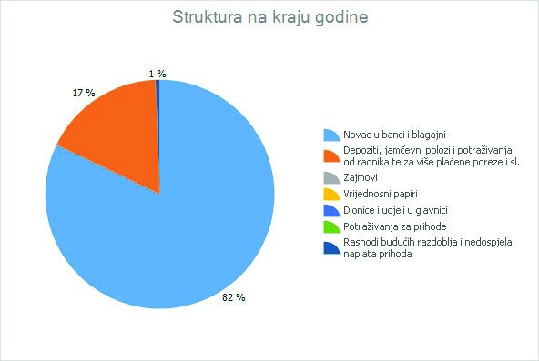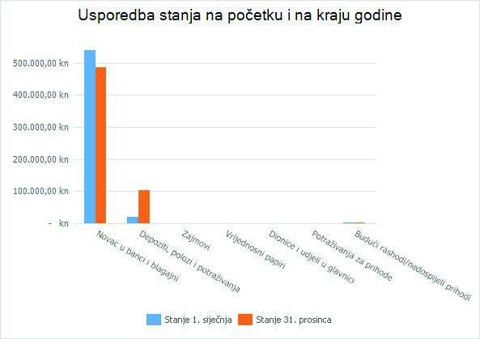
Novac u banci i blagajni (BIL-NPF AOP 075)
Novac u banci i blagajni sačinjavaju novac u banci, izdvojena novčana sredstva, novac u blagajni i vrijednosnice u blagajni.
Ukupno stanje novca u banci i blagajni na dan 31.12.2021. iznosilo je 487.145 kn.
Opis | Stanje 1. siječnja | Stanje 31. prosinca | Indeks
Novac u banci | 538.771 kn | 487.138 kn | 90,42
Izdvojena novčana sredstva | - kn | - kn
Novac u blagajni | 12 kn | 7 kn | 58,33
Vrijednosnice u blagajni | - kn | - kn
UKUPNO | 538.783 kn | 487.145 kn
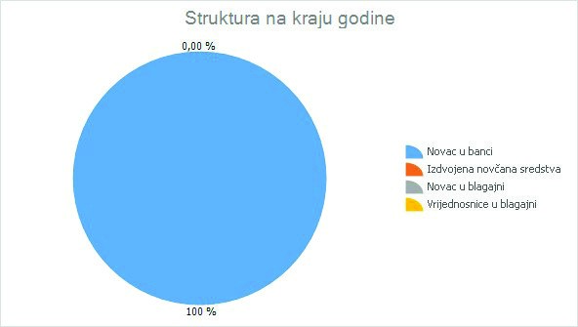
Depoziti, jamčevni polozi i potraživanja od radnika te za više plaćene poreze (BIL-NPF AOP 083)
Depoziti, jamčevni polozi i potraživanja od radnika ili za više uplaćene poreze te ostala potraživanja 31.12.2021. iznosila su 102.762 kn.
Opis | Stanje 1. siječnja | Stanje 31. prosinca | Indeks
Depoziti u bankama i ostalim financijskim institucijama | - kn | - kn
Jamčevni polozi | - kn | - kn
Potraživanja od radnika | - kn | - kn
Potraživanja za više plaćene poreze i doprinose | - kn | - kn
Ostala potraživanja | 20.044 kn | 102.762 kn | 512,68
UKUPNO | 20.044 kn | 102.762 kn
Struktura ostalih potraživanja je:
- potraživanja za preplaćeni AMEX............................................3.810,06 kn
- potraživanja od HTZ..........................................................49.779,55 kn
- potraživanja od TZ Lopar.................................................... 44.172,50 kn - potraživanja od IMERIAL RIVIERA..........................................5.000,00 kn
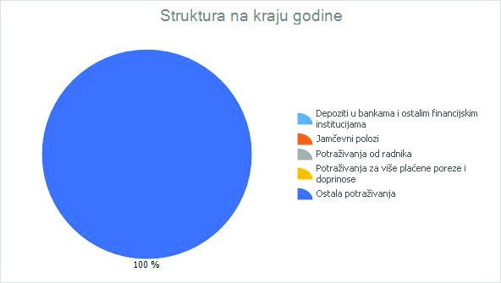
Zajmovi

(BIL-NPF AOP 100)
Zajmovi se odnose na zajmove građanima i kućanstvima, zajmove pravnim osobama koje obavljaju poduzetničku djelatnost, zajmove ostalim subjektima i ispravku vrijednosti danih zajmova.
Neprofitna organizacija na kraju izvještajnog razdoblja nije imala potraživanja po osnovi zajmova. Vrijednosni papiri

(BIL-NPF AOP 105)
Vrijednosne papire sačinjavaju čekovi, komercijalni i blagajnički zapisi, mjenice, obveznice, opcije i drugi financijski derivati, ostali vrijednosni papiri i ispravak vrijednosti vrijednosnih papira.
Neprofitna organizacija na kraju izvještajnog razdoblja nije imala vlasništva na vrijednosnim papirima.
Dionice i udjeli u glavnici

(BIL-NPF AOP 125)
Dionice i udjeli u glavnici odnose se na dionice i udjele u glavnici banaka i ostalih financijskih institucija, dionice i udjele u glavnici trgovačkih društava te na ispravke vrijednosti dionica i udjela u glavnici.
Neprofitna organizacija na kraju izvještajnog razdoblja nije imala vlasništva na dionicama i udjelima u glavnici.
Potraživanja za prihode (BIL-NPF AOP 133)
Potraživanja za prihode odnose se na potraživanja od kupaca, potraživanja za članarine i članske doprinose, potraživanja za prihode po posebnim propisima, potraživanja za prihode od imovine, ostala nespomenuta potraživanja i ispravak vrijednosti potraživanja.
Neprofitna organizacija na kraju izvještajnog razdoblja nije imala potraživanja za prihode.
Rashodi budućih razdoblja i nedospjela naplata prihoda

(BIL-NPF AOP 142)
Rashode budućih razdoblja predstavljaju nastali troškovi obračunati i plaćeni u tekućoj godini za koje se očekuju prihodi u sljedećoj izvještajnoj godini.
Na dan izvještavanja stanje rashoda budućih razdoblja i nedospjele naplate prihoda iznosilo je 3.461 kn.
OBVEZE I VLASTITI IZVORI
OBVEZE

(BIL-NPF AOP 146)
Stanje obveza su obveze nastale tijekom izvještajne godine s rokom dospijeća narednoj izvještajnoj godini i stanje ostalih nepodmirenih obaveza. Obveze se odnose na obveze za rashode, obveze za vrijednosne papire, obveze za kredite i zajmove te na odgođeno plaćanje rashoda i prihodi budućih razdoblja.
Neprofitna organizacija je na dan izvještavanja imala 227.854 kn ukupnih obveza.
Opis | Stanje 1. siječnja | Stanje 31. prosinca | Indeks
Obveze za rashode | 604.024 kn | 227.854 kn | 37,72
Obveze za vrijednosne papire | - kn | - kn
Obveze za kredite i zajmove | - kn | - kn
Odgođeno plaćanje rashoda i prihodi budućih razdoblja | - kn | - kn
UKUPNO | 604.024 kn | 227.854 kn
Struktura obveza za rashode je:
- obveze za radnike......................................................................66.748,00 kn
- obveze za naknade radnicima.........................................................3.420,00 kn
- obveze prema dobavljačima tuzemni.............................................119.035,00 kn
- obveze prema ino dobavljačima........................................................373,00 kn
- obveze za PDV..........................................................................14.078,00 kn - obveze po ugovorima o sufinanciranju projekata po Programu................24.200,00 kn
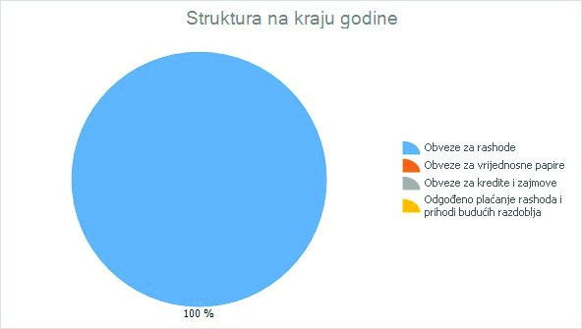
Obveze se knjiže prema načelu vremena nastanka obveze.
Obveze za rashode (BIL-NPF AOP 147)
Obveze za rashode se sastoje od obveza za radnike, obveza za materijalne rashode, obveza za financijske rashode, obveza za prikupljena sredstva pomoći, obveza za kazne, penale i naknade šteta i ostalih obveza.
Ukupno stanje obveza za rashode na dan 31.12.2021. iznosilo je 227.854 kn.
Opis | Stanje 1. siječnja | Stanje 31. prosinca | Indeks
Obveze za radnike | 66.441 kn | 66.748 kn | 100,46
Obveze za materijalne rashode | 309.126 kn | 122.828 kn | 39,73
Obveze za financijske rashode | - kn | - kn
Obveze za prikupljena sredstva pomoći | - kn | - kn
Obveze za kazne, penale i naknade šteta | - kn | - kn
Ostale obveze | 228.457 kn | 38.278 kn | 16,76
UKUPNO | 604.024 kn | 227.854 kn
Struktura obveza za rashode je:
- obveze za radnike......................................................................66.748,00 kn
- obveze za naknade radnicima.........................................................3.420,00 kn
- obveze prema dobavljačima tuzemni.............................................119.035,00 kn - obveze prema ino dobavljačima........................................................373,00 kn
- obveze za PDV..........................................................................14.078,00 kn - obveze po ugovorima o sufinanciranju projekata po Programu................24.200,00 kn
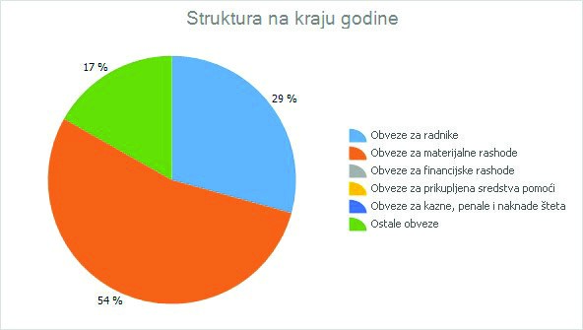
Obveze za vrijednosne papire (BIL-NPF AOP 174)
Obveze za vrijednosne papire sastoje se od obveza za čekove, obveza za mjenice i ispravke vrijednosti obveza za vrijednosne papire.
Neprofitna organizacija na dan izvještavanja nije imala obveza za vrijednosne papire.
Obveze za kredite i zajmove (BIL-NPF AOP 182)
Obveze za kredite i zajmove sačinjavaju obveze za kredite banaka i ostalih kreditora, obveze za robne i ostale zajmove te ispravke vrijednosti obveza za kredite i zajmove.
Neprofitna organizacija na dan izvještavanja nije imala obveza za kredite i zajmove.
Odgođeno plaćanje rashoda i prihodi budućih razdoblja

(BIL-NPF AOP 190)
Odgođeno plaćanje rashoda i prihodi budućih razdoblja sadrže rashode koji nisu fakturirani, a terete tekuće razdoblje te prihode koji su naplaćeni ili obračunani u tekućem razdoblju, a odnose se na iduće obračunsko razdoblje.
Neprofitna organizacija na dan izvještavanja nije imala odgođenih plaćanja rashoda i prihoda budućeg razdoblja.

VLASTITI IZVORI (BIL-NPF AOP 195)
Vlastiti izvori podrazumijevaju i revalorizacijske rezerve.
Vlastiti izvori ukupno su na dan 31.12.2021. iznosili 1.496.538 kn.


